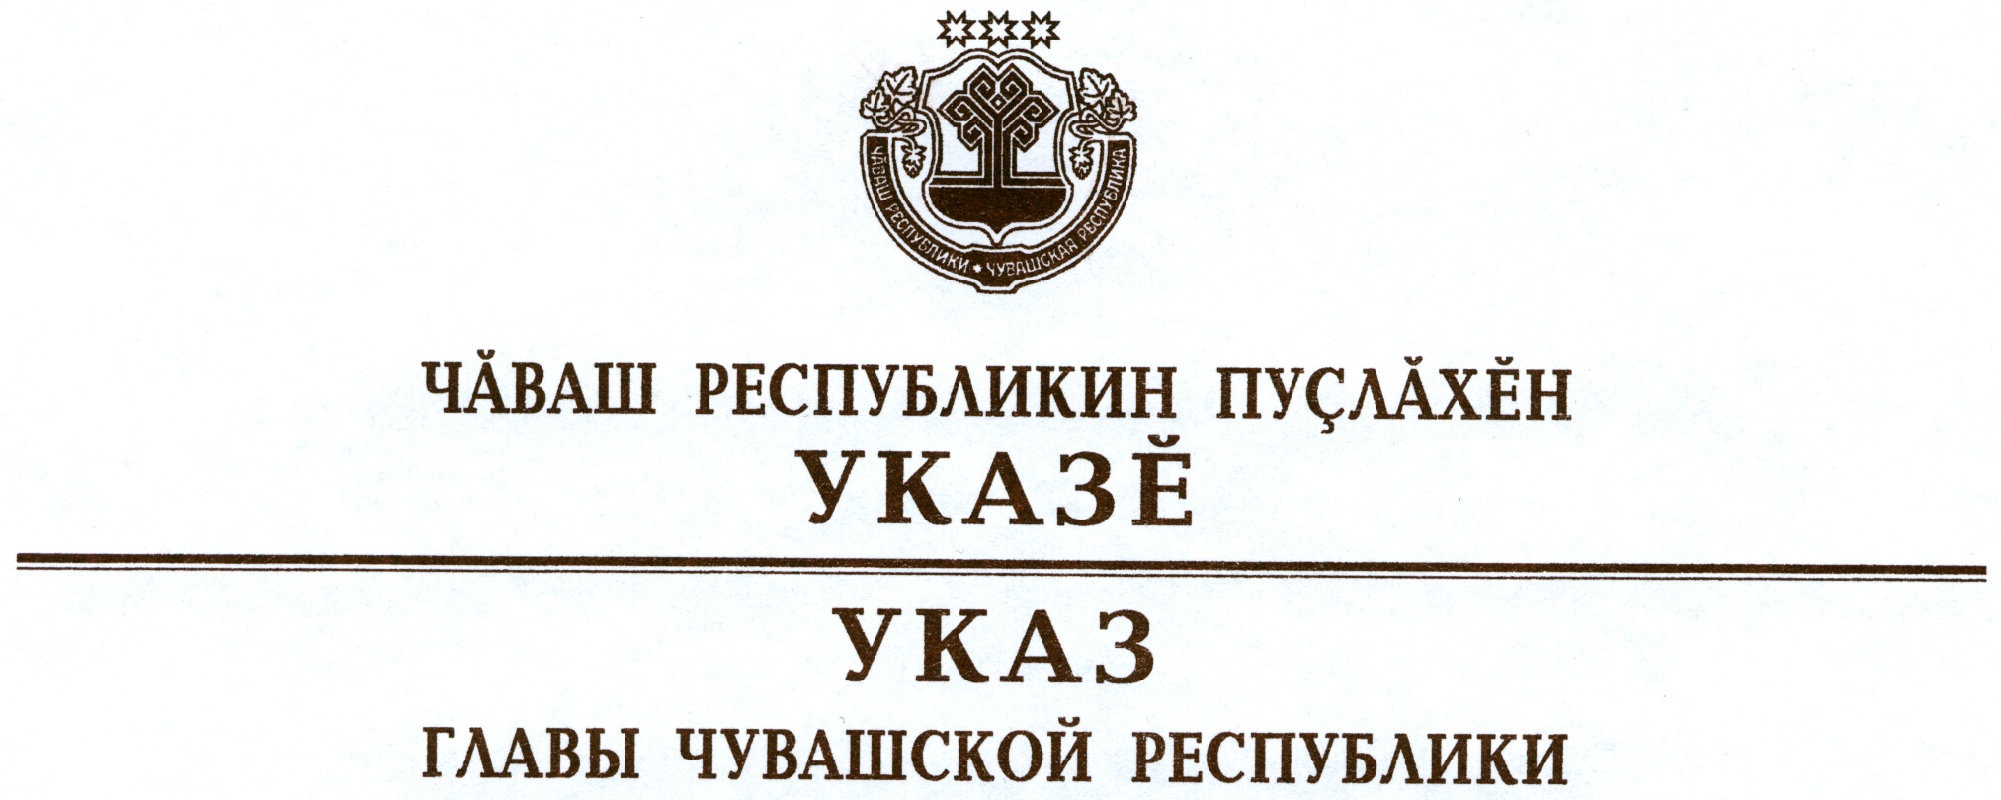

О награждении государственными наградами
Чувашской Республики

За многолетний добросовестный труд во благо Чувашской Республики наградить

МЕДАЛЬЮ ОРДЕНА
«ЗА ЗАСЛУГИ ПЕРЕД ЧУВАШСКОЙ РЕСПУБЛИКОЙ»
Головина Анатолия Васильевича – заведующего пульмонологическим отделением, врача-пульмонолога бюджетного учреждения Чувашской Республики «Республиканская клиническая больница».

За достигнутые трудовые успехи и многолетнюю добросовестную работу наградить

ПОЧЕТНОЙ ГРАМОТОЙ ЧУВАШСКОЙ РЕСПУБЛИКИ
Гарькавую Ольгу Юрьевну – директора государственного унитарного предприятия Чувашской Республики «Спортивно-оздоровительный комплекс «Спорт».

За заслуги в области здравоохранения и многолетнюю добросовестную работу присвоить почетное звание

«Заслуженный ВРАЧ Чувашской Республики»
Викторовой Елене Витальевне – заведующему стоматологическим отделением бюджетного учреждения Чувашской Республики «Чебоксарская районная больница»
Столярову Станиславу Ивановичу – врачу-хирургу бюджетного учреждения Чувашской Республики «Республиканская клиническая больница».

За заслуги в области сельского хозяйства и многолетний добросовестный труд присвоить почетные звания:
«Заслуженный Механизатор Чувашской Республики»
Фахрутдинову мервану Минетулловичу – трактористу закрытого акционерного общества «Мир», Шемуршинский район,

«Заслуженный работник сельского хозяйства
Чувашской Республики»
Матвеевой Надежде Витальевне – начальнику участка сервисного центра открытого акционерного общества Производственной фирмы «Чебоксарскагропромтехсервис», Чебоксарский район.

За заслуги в области промышленности и многолетнюю добросовестную работу присвоить почетное звание

«Заслуженный РАБОТНИК ПРОМЫШЛЕННОСТИ

Чувашской Республики»
Васильеву Валерию Петровичу – начальнику ремонтно-механической мастерской открытого акционерного общества «Чебоксарская пивоваренная фирма «Букет Чувашии»
Ильмендеровой Ираиде Семеновне – начальнику производственной лаборатории открытого акционерного общества «Чебоксарский хлебозавод № 2».

За заслуги в области строительства и многолетний добросовестный труд присвоить почетное звание

«Заслуженный СТРОИТЕЛЬ Чувашской Республики»
семенову Илье Федоровичу – кровельщику общества с ограниченной ответственностью «Строительное управление-28», г. Чебоксары.

За заслуги в области экономики и финансовой деятельности присвоить почетное звание

«Заслуженный ЭКОНОМИСТ Чувашской Республики»
Александровой Елене Владимировне – заместителю директора по экономике – начальнику отдела управленческого учета Шумерлинского территориального производственного управления филиала открытого акционерного общества «Чувашавтодор».

Глава
Чувашской Республики М.Игнатьев

г. Чебоксары
15 февраля 2013 года
№ 17

